Implementación

En este apartado se describirán aquellos puntos de la implementación que, por su relevancia o complejidad, resultan de especial interés. No se detallarán todas y cada una de las clases y métodos públicos sino que se explicarán los puntos concretos que han requerido de un mayor esfuerzo y dedicación. Durante el proceso de codificación se hizo un esfuerzo en documentar el código, por lo que el Javadoc generado automáticamente a partir del código fuente constituye una documentación más exhaustiva y detallada del código fuente.

Especificación del Framework y del Razonador

El Framework Jena utilizado en el desarrollo de la aplicación así como el razonador seleccionado para inferir y deducir conocimiento sobre las ontologías, son elementos que pueden cambiar en función de las necesidades. Para ello ha sido necesario implementar un mecanismo que permita que un usuario adapte el código a sus necesidades, añadiendo de forma sencilla el framework y el razonador que quiera utilizar. Para conseguir esto se han creado las clases InterfaceReasoner, ReasonerImplementation y Reasoner. La clase InterfaceReasoner es la que se deberá implementar en caso de querer utilizar otro framework u otro razonador. En nuestro caso dicha implementación está contenida en ReasonerImplementation que utiliza la API de Jena para realizar todas las operaciones necesarias sobre la ontología y que por lo tanto contiene los detalles del código más importantes y significativos que explicaremos a continuación. El diagrama de paquetes que refleja ésta explicación puede verse en la Figura 1

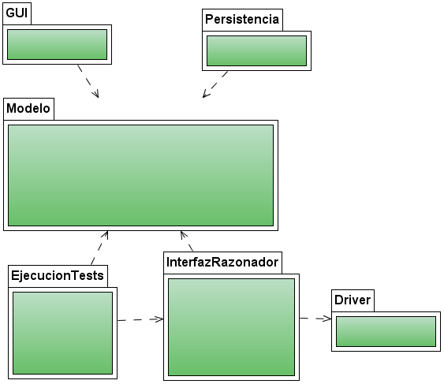
Figura 1 Diagrama de paquetes

Creación del modelo

El primer paso es crear el modelo sobre el que se va a trabajar, especificándole un razonador, en nuestro caso Pellet. Este modelo no se refiere al modelo de datos del que se habla en el diseño del software, en el capítulo anterior. Es un modelo específico para trabajar sobre la ontología con un razonador. Es el modelo que va a contener toda la definición de la ontología. La forma de especificar el razonador aparece definida en el Código Fuente 1. La forma de indicarle al modelo que el razonador es Pellet es mediante la línea 2, que es la forma establecida por el framework Jena para asociar el razonador Pellet al modelo ontológico sobre el que se va a trabajar.

1. private final OntModel model = ModelFactory.createOntologyModel(
2. PelletReasonerFactory.THE_SPEC );
Código Fuente 1. Creación del modelo asociado al razonador Pellet

Una vez creado el modelo hay que asociarlo con la ontología, tal y como muestra el Código Fuente 2, mediante el método addReasoner, al que se le pasa como parámetro la ontología, y mediante los métodos de la API de Jena read, prepare y validate ésta es asociada la modelo, preparada y validada respectivamente. Con esto nos aseguramos que la ontología es válida.

1. public void addReasoner(String ontologia) throws InvalidOntologyException{
2. ontologia = "file:".concat(ontologia);
3. try {
4. model.read(ontologia);
5. model.prepare();
6. model.validate();
7. }catch(Exception e){
8. throw new InvalidOntologyException();
9. }}
Código Fuente 2. Asociación del razonador a la ontología

1.1.2. Carga de Instancias

Por carga de instancias se entiende el proceso de añadir instancias a la ontología sobre la que se va a trabajar, es decir, crear o ampliar la base de hechos de la ontología. En el Código Fuente 3 se ve el detalle de implementación del método que permite añadir instancias de clase a la ontología, addInstanceClass. A este método se le pasa como argumento el namespace de la ontología, el nombre de la clase y el individuo a añadir a dicha clase.

En la línea 2 se listan, a través del modelo creado con anterioridad, todas las clases que contiene la ontología, para así poder comprobar que la clase a la que se quiere asociar el individuo existe. En la línea 6, se utiliza el símbolo “#” para separar las clases del namespace, ya que el formato obtenido en la línea 2 al listar las clases es: namespace#clase. En la línea 12 se crea una nueva instancia para la clase a la cual se quiere añadir un nuevo individuo y en la línea 13 se crea el individuo para esa clase.

En el caso de las instancias de propiedad, el proceso será el mismo a diferencia de los métodos listNamedClasse y createClass, que serán sustituidos respectivamente por listObjectProperties y createProperty.

- public boolean addInstanceClass(String ns, String nameClass, String value) {
- Iterator it = model.listNamedClasses();
- String[] clas = null;
- ArrayList<String> clases = new ArrayList<String>();
- while (it.hasNext()) {
- clas = it.next().toString().split("#");
- for (int i=0; i<clas.length; i++) {
- clases.add(clas[i]);
- }}
- if (clases.contains(nameClass)) {
- nameclass = model.createClass(ns + nameClass);
- model.createIndividual(ns + value,nameclass);
- return true;
- }else{
- return false;
- }
- }
Código Fuente 3. Clase para añadir instancias de clase a la ontología

1.1.3. Eliminar la Base de Hechos de la Ontología

Una vez añadida una base de hechos para un test y ejecutado este, es necesario eliminar de la ontología dicha base de hechos para añadir la del siguiente test. Este proceso se realiza mediante el método de Código Fuente 4. En la línea 2 de Código Fuente 4 se eliminan todos los recursos asociados al modelo.

1. public void deleteEntries() {
2. model.removeAll();
3. }
Código Fuente 4. Reseteo del modelo de la ontología

1.1.4. Descripción de los Tests

Cada test será el encargado de obtener, dependiendo del tipo de test, una serie de datos sobre la ontología. Estos datos serán comparados posteriormente, en otra clase, con los introducidos por el usuario en el campo “Resultado Esperado”, para así poder comprobar si la consulta es o no correcta (si ambos resultados coinciden).

1.1.1.1. Test de Instanciación

Este test es el encargado de, dado un individuo y una clase, deducir si éste pertenece o no a la dicha clase. Para ello se obtiene en primer lugar la clase del modelo de la ontología de la que se quiere conocer el individuo, como se ve en la línea 3 del Código Fuente 5. Si ésta no es vacía, entonces se listan todas sus instancias, como se ve en la línea 7, y se van recorriendo. Si el nombre de alguna de estas instancias coincide con el pasado como argumento, se devuelve true, en caso contrario false.

1. public String instantiation(String ns, String className,
2. String individualName) throws InvalidOntologyException{
3. OntClass ontClass = model.getOntClass(ns + className);
4. if (ontClass==null) return "La clase introducida no es una instancia para el modelo";
6. try{
7. Iterator it = ontClass.listInstances();
8. while(it.hasNext()){
9. String instanceName = it.next().toString();
10. instanceName = instanceName.substring(instanceName.indexOf("#")+1);
11. if(individualName.equals(instanceName)) {
12. return "true";
13. }.}
14. }catch(InconsistentOntologyException in){
15. throw new InvalidOntologyException();}
16. return "false";}
Código Fuente 5. Test de instanciación

1.1.1.2. Test de Recuperación

Este test deduce, dada una clase, todos los individuos que pertenecen a la misma. Para ello se ha creado el método retrieval que se ve en Código Fuente 6. Para ello primero se obtiene la clase del modelo de la cual se quieren listar los individuos, tal y como muestra la línea 3 del Código Fuente 6. Después, si ésta existe, se obtienen todos sus individuos (línea 6). Éstos se van recorriendo y se van añadiendo a un array, que será devuelto por el método y que contendrá todos los individuos pertenecientes a la clase.

1. public ArrayList<String> retieval(String ns, String className){
2. ArrayList<String> rval = new ArrayList<String>();
3. OntClass ontClass = model.getOntClass(ns + className);
4. if(ontClass==null) return rval=null;
5. try{
6. Iterator it = ontClass.listInstances();
7. while(it.hasNext()){
8. String instanceName=it.next().toString();
9. instanceName=instanceName.substring(instanceName.indexOf("#")+1);
10. rval.add(instanceName);}
11. return rval;
12. }catch(InconsistentOntologyException in){
13. throw new InvalidOntologyException(); }}
Código Fuente 6. Test de recuperación

1.1.1.3. Test de Realización

Este test es el encargado de deducir, dado un individuo, cual es la clase más exacta a la que pertenece. El código que realiza esta acción está descrito en Código Fuente 7. Para ello, en primer lugar se obtiene el individuo concreto del modelo del cual se quiere saber su clase más exacta (línea 2). Si éste no es nulo, se utiliza el método getRDFType() para obtener su recurso más específico (línea 6) y lo manipularemos para quedarnos en concreto con la clase (línea 7), que será lo que devolverá el método.

1. public String realization(String ns, String individualName){
2. Individual individual = model.getIndividual(ns + individualName);
3. if(individual==null) return "El individuo introducido no es una instancia para el
4. modelo";
5. try{
6. Resource resource = individual.getRDFType(true);
7. String className=resource.toString().substring(resource.toString(). indexOf("#")+1);
8. return className;
9. }catch(InconsistentOntologyException in){
10. throw new InvalidOntologyException();}}
Código Fuente 7. Test de realización

1.1.1.3. Test de Clasificación

Este test es el encargado de, dado un individuo, obtener todas las clases a las que pertenece. En primer lugar se obtiene el individuo del cual queremos obtener todas sus clases (línea 3 de Código Fuente 8). En la línea 7 obtenemos un iterador para recorrer todas las clases de la ontología. Tras realizar una serie de operaciones para eliminar redundancias, llamamos al método instantiation (línea 22) para saber si el individuo pertenece a la clase. Si pertenece, se añade a una lista que devolverá el método (línea 24).

1. public ArrayList<String> classification(String ns, String individuo)
2. throws InvalidOntologyException{
3. Individual individual = model.getIndividual(ns + individuo);
4. String pertenece;
5. ArrayList<String> clases = new ArrayList<String>();
6. if(individual==null) return clases = null;
7. Iterator it = model.listNamedClasses();
8. Iterator itaux = model.listObjectProperties();
9. ArrayList<String[]> arrayProp = new ArrayList<String[]>();
10. while(itaux.hasNext()){
11. arrayProp.add(itaux.next().toString().split("#"));}
13. while(it.hasNext()){
14. int aux=0;
15. String[] instanceName = it.next().toString().split("#");
16. for(int i=0; i<arrayProp.size(); i++){
17. String[] deProp = arrayProp.get(i);
18. if(deProp[0].equals(instanceName[0]) && deProp[1].equals(instanceName[1])){
19. aux=1;
20. }}
21. if(aux= =0){
22. pertenece = instantiation(ns, instanceName[1], individuo);
23. if (pertenece.equals("true")) {
24. clases.add(instanceName[1]);
25. }}}
26. return clases;}
Código Fuente 8. Test de clasificación

1.1.1.4. Test de Satisfactibilidad

Este test comprueba si una nueva instancia de clase puede ser añadida a la base de hechos de la ontología sin que ésta pase a ser inconsistente. En primer lugar, se obtiene la clase concreta del modelo a la cual queremos saber si se le puede añadir un individuo (línea 3 de Código Fuente 9). Después se listan las clases disjuntas para esa clase (se listan todas aquellas clases con los que no puede tener ningún individuo en común, línea 6) y se añaden a una lista (línea 11). Después se utiliza el método classification, explicado con anterioridad, para obtener todas las clases a las que pertenece el individuo (línea 13). Tras esto, se van recorriendo los arrays de clases disjuntas y el de individuos dados por el método classification. Si el individuo pertenece a una clase declarada como disjuntas, el método devuelve la cadena de caracteres “false”, en caso contrario “true”.

1. public String satisfactibility(String ns, String concepto, String clase)
2. throws InvalidOntologyException{
3. OntClass ontClass = model.getOntClass(ns+clase);
4. if(ontClass==null) return "La clase introducida no es una instancia para el modelo";
5. try{
6. Iterator it = ontClass.listDisjointWith();
7. ArrayList<String> conjuntoDisj = new ArrayList<String>();
8. while(it.hasNext()){
9. String disjunta = it.next().toString();
10. disjunta = disjunta.substring(disjunta.indexOf("#")+1);
11. conjuntoDisj.add(disjunta);
12. }
13. ArrayList<String> clasesConcepto = classification(ns,concepto);
14. if(clasesConcepto==null){
15. return "true";
16. }else{
17. for(int i=0;i<clasesConcepto.size();i++){
18. for(int k=0;k<conjuntoDisj.size();k++){
19. if(clasesConcepto.contains(conjuntoDisj.get(k)))
20. return "false"; }}}
21. return "true";
22. }catch(InconsistentOntologyException in){
23. throw new InvalidOntologyException(); }}
Código Fuente 9. Test de satisfactibilidad

1.1.1.3. Test Sparql

Con el test Sparql lo que se pretende es evaluar una consulta Sparql, tratando los resultados obtenidos de la misma para poder compararlos posteriormente con los esperados por el usuario y así poder emitir un informe. Para poder tratar la consulta Sparql es necesario que esta sea válida, es decir, correcta gramaticalmente y sea de tipo SELECT. Para realizar esta validación se ha creado el método validarSparqlQuery (Código Fuente 10).

Este método crea la consulta, como se ve en la línea 2. Si la consulta no es válida, se produce una excepción que es capturada en el lugar que corresponda. Si no es de tipo SELECT (línea 3), devuelve false indicando que no es válida.

1. public boolean validarSparqlQuery(String query){
2. Query queryStr = QueryFactory.create(query);
3. if(!queryStr.isSelectType()){
4. return false;
5. }return true; }
Código Fuente 10. Validación de consulta Sparql

En la línea 2 de Código Fuente 10 se crea un objeto de tipo Query que será la consulta en forma de cadena de caracteres introducida por el usuario convertida en una consulta de tipo Query para poder trabajar con ella a través de Jena. En la línea 15 se crea una instancia de la Query en el modelo con el razonador de Pellet y en la línea 16 se ejecuta la consulta de tipo SELECT. Los resultados se obtienen en una lista (línea 16), cuyo contenido será tratado y almacenado de una forma concreta en un objeto de la clase ExecQuerySparql, clase encargada de tratar los resultados obtenidos de la ejecución de las consultas Sparql. La clase ExecQuerySparql está formada por una lista de Strings y un nombre. El nombre indica el SELECT realizado por el usuario y la lista contiene todos los resultados obtenidos para ese SELECT; luego los resultados obtenidos de la ejecución de la consulta se van almacenando de esta forma en el objeto de tipo ExecQuerySparql. El método devuelve la lista de tipo ExecQuerySparql.

1. public ArrayList<ExecQuerySparql> testSPARQL(String queryStr, boolean formatHTML){
2.Query query=null;
3. String expReg = "([\\?]{1}[a-zA-Z]+)";
4. ArrayList<String> sel = new ArrayList<String>();
5. try{
6. query = QueryFactory.create(queryStr);
7. Element patern = query.getQueryPattern();
8. String p = patern.toString();
9. String[] consulta = p.split("(\\s)");
10. for(int i=0; i<consulta.length;i++){
11. if(consulta[i].matches(expReg)){
12. sel.add(consulta[i].substring(1));
13. }}
14. try{
15. QueryExecution qexec = new PelletQueryExecution(query, model);
16. ResultSet results = qexec.execSelect();
16. List resultVars = query.getResultVars();
17. ArrayList<ExecQuerySparql> lista = new ArrayList<ExecQuerySparql>();
18. while(results.hasNext()){
19. QuerySolution binding = results.nextSolution();
20. for(int i = 0; i < resultVars.size(); i++) {
21. ExecQuerySparql e = new ExecQuerySparql();
22. String var = (String) resultVars.get(i);
23. RDFNode result = binding.get(var);
24. if(result!=null){
25. String aux = result.toString();
26. String dato = aux.substring(aux.indexOf("#")+1);
27. if(this.perteneceALista(var,lista)==false){
28. e.setNombreSelect(var);
29. lista.add(e);
30. lista.get(i).getDatos().add(dato);
31. }else{
32. ExecQuerySparql eq = this.seleccionarLista(var, lista);
33. eq.getDatos().add(dato);
34. } }}}
35. return lista;
36. }catch(InconsistentOntologyException in){
37. throw new InvalidOntologyException();}
39. }catch (QueryParseException ex){
40. throw new InvalidOntologyException();
41. }}
Código Fuente 11. Test Sparql

Ejecución de los Tests

La ejecución de los tests se realiza en un hilo de ejecución distinto al de la interfaz de usuario, para evitar ésta deje de responder durante un proceso que puede llegar a tardar varios minutos. Por ello se creó la clase ExecuteTest que extiende a la clase SwingWorker y que permite crear el hilo independiente de ejecución. La clase SwingWorker es una utilidad integrada en Java SE 6 que facilita enormemente la gestión de estos hilos de ejecución. La clase ExecuteTest es la encargada de gestionar el hilo independiente en el que se ejecutarán los tests. Para ello, se crea un nuevo objeto de dicha clase (ver línea 3 del Código Fuente 12) en la clase que iniciará el proceso de ejecución del test. El objeto creado llamará al método execute() de la clase SwingWorker. Con la línea 4 del Código Fuente 12, asociamos el hilo a una ventana de progreso con un botón “Cancelar”, para permitir que el usuario pueda cancelar la ejecución de los tests en cualquier momento.

- try{
- TreeResults.setTestSeleccionado(scenario.getNombre());
- ExecuteTest execTest = new ExecuteTest(scenario);
- ProgressControlJDialog progres = new ProgressControlJDialog(execTest);
- JProgressBar progresBar = progres.getProgressBar();
- progresBar.setValue(0);
- execTest.addPropertyChangeListener(new ProgressListener(progresBar,progres,true));
- execTest.execute();
- progres.setVisible(true);
- }catch (InvalidOntologyException ex){
- JOptionPane.showMessageDialog(MainApplicationJFrame.getInstance(),"No se pudo ejecutar el test. Ontología no válida.",
- "Error Message",JOptionPane.ERROR_MESSAGE);
- }
Código Fuente 12. Inicio del proceso de ejecución

La llamada al método execute() invocará al método doInBackground() de la clase ExecuteTest (ver Código Fuente 13) en un hilo de ejecución diferente al de la interfaz de usuario. Este método lanzará la ejecución de los tests llamando al método execBateryTest(ListaScenarioTest) (ver Código Fuente 13).

- @Override
- protected OntologyTestResult doInBackground() throws Exception {
- OntologyTestResult treeResult = new OntologyTestResult();
- setProgress(0);
- if(scenario!=null){
- treeResult = execOneTest(scenario);
- setName(scenario.getNombre());
- }else if(listScenario!=null){
- treeResult = execBateryTest(listScenario);
- setName("Batería de Tests");
- }
- setProgress(100);
- return treeResult;
- }
Código Fuente 13. Método doInBackground() de la clase ExecuteTest

Mientras la ejecución de los tests no sea cancelada por el usuario (ver línea 7 del Código Fuente 14), para cada escenario contenido en la colección (ver línea 6 del Código Fuente 14), se realizará una llamada al método run() de la clase OntologyTestCase, que será la encargada de ejecutar los tests (ver línea 8 del Código Fuente 14).

1. private OntologyTestResult execBateryTest(List<ScenarioTest> listScenario){
2. OntologyTestCase testCase = new OntologyTestCase();
3. testResult = new OntologyTestResult();
4. int size = listScenario.size();
5. int div = 100/size;
6. for(int i=0;i<size;i++){
7. if(this.isCancelled()==false){
8. testCase.run(testResult, CollectionTest.getInstance(), listScenario.get(i));
9. setProgress(getProgress()+div);
10. }}
11. return testResult;}
Código Fuente 14. Ejecución de los tests

El método run() que se ve en la línea 8 de Código Fuente 14 realiza las llamadas necesarias para inicializar los datos del test, ejecutarlo y dejarlo listo para la siguiente ejecución. Estas llamadas se muestran en el Código Fuente 15.

- InterfaceReasoner j = setUpOntology(scenariotest, ont, ns);
- testInst.run(testresult, ns, ont, scenariotest,j);
- testRet.run(testresult, ont, ns, scenariotest,j);
- testRealiz.run(testresult, ont, ns, scenariotest,j);
- testSatis.run(testresult, ont, ns, scenariotest,j);
- testClas.run(testresult, ont, ns, scenariotest,j);
- testSparql.run(testresult, ont, ns, scenariotest,j);
- tearDownOntology(j);
Código Fuente 15. Algoritmo secuencial para la ejecución de los tests

La línea 1 del Código Fuente 15 inicializa el test, es decir, asocia a la ontología las instancias del test. Tal y como se ve en las líneas 5 y 6 del Código Fuente 16, se crean dos patrones gramaticales para poder tratar las instancias introducidas por el usuario. En las líneas 7 y 8 se obtiene una instancia del razonador al que se le añade la ontología en la línea 10. Una vez realizados estos pasos, se van recorriendo por separado las instancias de clase asociadas al test (línea 16) y las de propiedad (línea 23) y se añaden a la ontología (línea 28) de una en una.

- protected InterfaceReasoner void setUpOntology(ScenarioTest st, String ont, String ns) throws InvalidOntologyException{
- ListIterator liClass;
- ListIterator liProperties;
- String[] ciClas,ciInd,piClas,piInd;
- patron1 = "[\\(|,|\n| ]";
- patron2 = "[\n| |\\)]";
- jenaInterface = new Reasoner();
- jena = jenaInterface.getReasoner();
- if(jenaInterface.isCargado()==true){
- jena.addReasoner(ont);
- Instancias instancias = st.getInstancias();
- List<ClassInstances> classInstances = instancias.getClassInstances();
- List<PropertyInstances> propertyInstances = instancias.getPropertyInstances();
- liClass = classInstances.listIterator();
- liProperties = propertyInstances.listIterator();
- while (liClass.hasNext()) {
- ClassInstances cla = (ClassInstances) liClass.next();
- String ci = cla.getClassInstance();
- ciClas = ci.split(patron1);
- ciInd = ciClas[1].split(patron2);
- jena.addInstanceClass(ns, ciClas[0], ciInd[0]);
- }
- while (liProperties.hasNext()) {
- PropertyInstances p = (PropertyInstances) liProperties.next();
- String pi = p.getPropertyInstance();
- piClas = pi.split(patron1);
- piInd = piClas[1].split(patron2);
- jena.addInstanceProperty(ns, piClas[0], piInd[0]);} } }
- return jena;
Código Fuente 16. Preparación del Test (método setUpOntology)

La líneas de la 2 a la 7 del Código Fuente 15 ejecutan el test. Para ello, se realiza la llamada correspondiente al test que se tenga que ejecutar. En el caso de ser el test de instanciación, se realizará la llamada de la línea 1 del Código Fuente 17. Se le pasa el namespace de la ontología, la clase y el individuo. Si se tratase del test de recuperación, se realiza la llamada de la línea 2, a la que se le pasa el namespace y la clase de la que se quiere conocer los individuos pertenecientes, y devuelve la lista con todos los individuos de dicha clase. Si es el test de realización, se realiza la llamada de la línea 3 del Código Fuente 17, y se le pasa el namespace de la ontología y el individuo del que se quiere conocer la clase más exacta, y se devuelve dicha clase. Si se tratase del test de satisfactibilidad, se llamaría a la línea 4 y se le pasaría como argumento al test el namespace de la ontología, el nuevo individuo a añadir y la clase. Si fuese el test de clasificación, se realizaría la llamada de la línea 5 y se le pasaría al test el namespace de la ontología y el individuo del cual se quieren conocer todas las clases a las que pertenece, por lo que devuelve una lista de Strings que contienen dichas clases. Si fuese el test Sparql, se le pasa la consulta realizada (línea 6) y se devuelve una lista de ExecQuerySparql.

- String resObtenidoInst = jena.instantiation(ns, clasF, indF)
- List<String> resObtenidoRet = jena.retieval(ns,query);
- String resObtenidoRealiz = jena.realization(ns, query);
- String resObtenidoSatisf = jena.satisfactibility(ns, concepto, loincluye);
- List<String> resObtenidoClas = jena.classification(ns, query);
- List<ExecQuerySparql>listaResultObtenida = jena.testSPARQL(sparqlQuery, true);
Código Fuente 17. Llamadas a la ejecución de cada test. Método runOntologyTest.

Todos los tests devuelven una serie de datos que serán comparados por los que el usuario indicó que esperaba obtener para así saber si el test ha pasado o ha fallado. Los resultados se irán añadiendo al objeto testResult. Si el resultado coincide, se añadirá a la lista de resultados correctos, es decir, se añadirá un addOntologyPassedQuery mientras que si es distinto, se añadirá a la de resultados fallados, es decir, a la addOntologyFailureQuery. Si se tratase de una consulta Sparql, se añadirían respectivamente a addOntologyPassedSparql y a addOntologyFailureSparql. Un ejemplo para el test de Instanciación puede verse en el Código Fuente 18.

- resObtenidoInst = jena.instantiation(ns, clasF, indF);
- if(!resObtenidoInst.equals(resQueryExpected)){
- testresult.addOntologyFailureQuery(nombreTestUsuario, qo, resObtenidoInst, tip);
- }else{
- testresult.addOntologyPassedQuery(nombreTestUsuario, qo, resObtenidoInst, tip);}
Código Fuente 18. Detalle del proceso de captura de resultados en la clase OntologyTestCase

A cada lista de resultados se le pasa como argumento el nombre del test con el que se está trabajando, la consulta realizada al test, el resultado obtenido tras la ejecución del test y el tipo de test.

La línea 3 del Código Fuente 15 elimina las instancias de la ontología mediante un método de la API de Jena (Código Fuente 19).

- protected void tearDownOntology(InterfaceReasoner jena){
- jena.deleteEntries();}
Código Fuente 19. Método tearDownOntology

Persistencia de la Información

La persistencia se ha realizado mediante las clases XMLEncoder y XMLDecoder de Java. Éstas permiten convertir un objeto bean o una colección de objetos beans a un archivo xml y viceversa, respectivamente.

- if(!fichero.endsWith(".xml")){
- XMLEncoder e = new XMLEncoder(new BufferedOutputStream(new FileOutputStream(fichero+".xml")));
- }else{
- XMLEncoder e = new XMLEncoder(new BufferedOutputStream(new FileOutputStream(fichero)));
- }
- e.writeObject(CollectionTest.getInstance());
- e.close();
Código Fuente 20. Detalle del método saveProject

En la línea 2 del Código Fuente 20 se crea una instancia de la clase XMLEncoder y en la línea 6 se escribe sobre ella el objeto que se quiere persistir, en este caso, el proyecto en su totalidad, el objeto CollectionTest

El proceso de abrir un proyecto ya creado, viene dado en el Código Fuente 21 y utiliza la clase XMLEncoder para extraer el contenido de un documento xml (formato en el que quedó guardado el proyecto) en un objeto de tipo CollectionTest y devolverlo.

- decoder = new XMLDecoder(new BufferedInputStream(new FileInputStream(FileChooserSelector.getPathSelected())));
- return (CollectionTest) decoder.readObject();
Código Fuente 21. Detalle del método loadProject

Ambos procesos, el de guardar o abrir un proyecto, también han sido realizados en un hilo de ejecución distinto al de la interfaz de usuario, utilizando, al igual que para la ejecución de los tests, la clase SwingWorker.

Gestión del Razonador

Una de las cuestiones más importantes de éste proyecto es qué razonador se va a emplear para poder inferir y deducir el conocimiento necesario sobre la ontología que nos permita realizar los tests y cómo se va a trabajar con razonador en Java, para poder implementar la herramienta. Se ha elegido el razonador Pellet y se ha realizado la implementación sobre el framework de Jena.

Esta decisión ha sido tomada por varios motivos. En el caso de Jena, porque es un framework en Java de licencia libre, que provee todos los elementos básicos que se necesitan y que incluye muchas APIs para poder trabajar en aplicaciones semánticas sobre Java, como en el caso de este proyecto. En el caso de Pellet, porque cumple con todas las condiciones especificadas en el caso del razonador (aquí pondría una referencia al apartado donde se dieron estas razones). Sin embargo, el proyecto ha sido planteado para que tanto Jena como Pellet puedan ser cambiados en función de las necesidades del usuario.

Esto se ha logrado creando una interfaz para el razonador que sea independiente del resto de la aplicación. Dicha interfaz es implementada por la clase ReasonerImplementation, tal y como se ven en la Figura 2, y en ella es dónde aparecen las dependencias con las librerías del framework de Jena y el razonador Pellet.

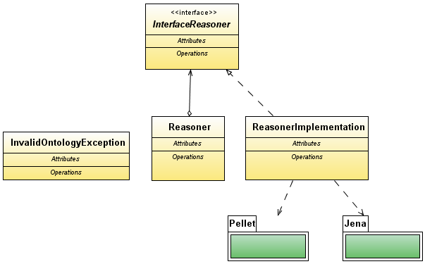
Figura 2 Detalle de las clases encargadas del Razonador

Para que éstas dependencias no afecten al resto de la implementación, se ha utilizado la carga dinámica de clases en la clase Reasoner (Código Fuente 22), que es la encargada de obtener una instancia de la clase InterfaceReasoner, mediante el método getReasoner(), tal y como se ve en la Figura 3

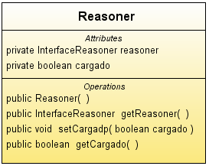
Figura 3 Detalle de la clase Reasoner

El método getReasoner() es el encargado de obtener una instancia del razonador seleccionado sin crear dependencias. Para ello utiliza la clase Configuration y su método cargarDriver(). Como se puede ver en la línea 2 del Código Fuente 22, el driver se obtiene a partir de un objeto de tipo Properties, el cual creará una nueva instancia de la clase InterfaceReasoner() empleando el driver indicado en el archivo de configuración, tal y como se ve en la línea 4 del Código Fuente 22.

- public InterfaceReasoner getReasoner(){
- Properties propiedades = Configuration.getInstance().cargarDriver();
- try {
- reasoner = (InterfaceReasoner) Class.forName(propiedades.getProperty("DRIVER")).newInstance();
- this.setCargado(true);
- } catch (InstantiationException ex) {
- System.out.println("Instantiation Exception");
- } catch (IllegalAccessException ex) {
- System.out.println("Illegal Access Exception");
- } catch (ClassNotFoundException ex) {
- System.out.println("ClassNotFoundException");
- }
- return reasoner;
- }
Código Fuente 22. Detalle del método getReasoner().

El método cargarDriver() se muestra en el Código Fuente 23. La línea 4 comprueba si existe un archivo de configuración con nombre "configuration.properties" en el directorio home del usuario. Si no existe, crea uno por defecto (línea 7 del Código Fuente 23), asignando como driver por defecto la clase ReasonerImplementation. Si el archivo ya existe o si acaba de ser creado, la línea 20 del Código Fuente 23 lo carga en el objeto Properties, que será devuelto por el método (línea 24 del Código Fuente 23).

Si se quisiera establecer otro razonador que no fuese Pellet u otro framework distinto a Jena, se implementarían los métodos indicados en la clase InterfaceReasoner en una nueva clase, que se añadiría como driver al archivo de configuración, y a través de la línea 4 del Código Fuente 22 se crearía una instancia de dicha clase. La clase compilada deberá estar en el CLASSPATH de la máquina virtual con la que se lance la aplicación para que ésta sea capaz de localizarla.

- public Properties cargarDriver(){
- archivo = new File(rutaDelArchivo);
- try {
- if (!archivo.exists()) {
- Properties tmp = new Properties();
- tmp.setProperty("HOME",home);
- tmp.setProperty("DRIVER", "code.google.com.p.ontologytesting.model.reasonerinterfaz.driver.ReasonerImplementation");
- tmp.setProperty("IDIOMA", "code.google.com.p.ontologytesting.gui.internacionalization.Spanish");
- File directorio_file = new File(home+"/.ontologyTestGUI/");
- try{
- directorio_file.mkdir();
- }catch(SecurityException ex){
- System.out.println("No se pudo crear el directorio");
- }
- FileOutputStream out = new FileOutputStream(home+"/.ontologyTestGUI/"+arch);
- tmp.store(out, "Configuracion de OntologyTestGUI");
- out.close();
- }
- FileInputStream in =new FileInputStream(archivo);
- propiedades.load(in);
- }catch (IOException ex) {
- System.out.println("Error durante la configuracion");
- }
- return propiedades;
- }
Código Fuente 23. Método cargarDriver()

La clase InvalidOntologyException ha sido creada para encapsular las excepciones propias de Jena, y eliminar también así esas dependencias.

Gestión de los Menús en la interfaz gráfica

En muchas ocasiones, la interfaz nos proporcionará puntos de acceso a una misma funcionalidad desde lugares distintos, por ejemplo, desde los paneles contenedores de nuestra sesión de trabajo. Si implementáramos el código necesario para acceder a esta funcionalidad en cada componente (JList, JItem, etc.) se generaría una cantidad de código redundante muy elevada. Para evitar esto se han utilizado Actions, que permiten unificar el código de acceso a la funcionalidad. En Swing los componentes destinados a lanzar funcionalidades se pueden inicializar a través de estos Actions. El componente tomará aquellos elementos que necesite, descartando el resto.

Estos Actions se han utilizado en los submenús que aparecen al hacer clic derecho sobre las listas de Tests Simples, Tests Sparql e Instancias que se encuentran en la parte izquierda de la interfaz de usuario.

En el Código Fuente 23 se presenta el caso de la lista de de Tests Simples. Si se hace clic sobre la misma se ejecuta éste código. En le la línea 2 se obtienen la lista de elementos contenidos en el panel TestsSimples. En la línea 4 se fija el nombre del test seleccionado en la clase PopMenuTests, a través del objeto popTest, para poder realizar las acciones en el test seleccionado posteriormente. En la línea 5 se crea un evento MouseListener sobre los elementos creados a través del método createPopupMenuForTests() de la clase PopMenuTests. Será en ésta clase dónde se traten los eventos, en función de la selección hecha sobre la lista.

- private void testSimplesListValueChanged(javax.swing.event.ListSelectionEvent evt) {
- JList lista = (JList) evt.getSource();
- if(modeloSimples.getSize()>0){
- popTest.setTestSelec(modeloSimples.get(lista.getLeadSelectionIndex()). toString());
- MouseListener popupListener = new PopupListener(popTest.createPopupMenuForTests());
- lista.addMouseListener(popupListener);
- }}
Código Fuente 23. Detalle del método testSimplesListValueChanged

En el Código Fuente 24 se ve como en la línea 2 se obtiene el elemento seleccionado de la lista, y en las líneas 6,7,8,9 y 10 se realiza la acción oportuna en función de qué elemento haya sido seleccionado.

- public void actionPerformed(ActionEvent e) {
- JMenuItem source = (JMenuItem)(e.getSource());
- ScenarioTest scenario = s.buscarScenario(collection.getScenariotest(), this.getTestSelec());
- if(source.getText().equals("Editar")){
- }else if(source.getText().equals("Eliminar Instancias")){
- }else if(source.getText().equals("Ejecutar")){
- }else if(source.getText().equals("Ver")){
- }else if(source.getText().equals("Eliminar")){
- }}
Código Fuente 24. Detalle del método actionPerformed de clase PopMenuTests

Creación de un .jar con la aplicación empaquetada

El empaquetar la aplicación en un único archivo ejecutable para poder distribuirla de forma sencilla no es una tarea simple debido al gran número de dependencias (librerías externas) de la aplicación. Para resolver este problema se ha utilizado la herramienta One-Jar [one-jar]. A través de ésta, una aplicación Java puede empaquetarse en un archivo ejecutable siguiendo los siguientes pasos:

- Descargarse el paquete one-jar-boot-0.96.jar de la página web: http://one-jar.sourceforge.net/index.php?page=downloads&file=downloads
- Crear un archivo ejecutable JAR que contenga los ficheros CLASS de la aplicación mediante, por ejemplo, el siguiente comando: jar cfm main.jar MANIFEST.MF *.class. El archivo MANIFEST.MF indica la clase principal de la aplicación así como la referencia a las librerías necesarias para que ésta funcione.

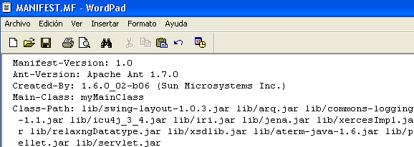
Figura 4 Detalle del archivo MANIFEST.MF

- Crear tres directorios llamados: main, lib, y boot, dentro de una carpeta.

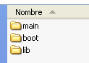
Figura 5 Estructura de directorios a crear

- Colocar el archivo main.jar creado en el apartado 2 dentro de la carpeta main.
- Colocar todas las librerías de las que depende la aplicación dentro de la carpeta lib.
- Crear un nuevo archivo JAR en el mismo directorio de las carpetas main, boot y lib, tal y como se ve en la Figura 6, con el contenido de las carpetas main y lib, mediante el siguiente comando: jar cf application.jar main lib

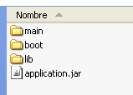
Figura 6 Creación del archivo application.jar

- Extraer el contenido del archivo descargado one-jar-boot-0.96.jar. Para ello hay que descomprimir dicho archivo con cualquier herramienta capaz de descomprimir archivos .zip, procediendo como si de un archivo .zip se tratara. El contenido de la extracción se muestra en la Figura 7. Éste contenido hay que copiarlo y guardarlo dentro de la carpeta boot.

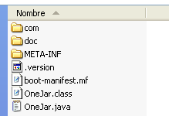
Figura 7 Detalle del contenido del archivo one-jar-boot-0.96.jar

- Situarse en el directorio boot y actualizar el archivo application.jar creado en el punto 6, mediante el comando: jar -uvfm ../application.jar boot-manifest.mf *.*

El archivo application.jar contiene ahora nuestra aplicación Java junto con todas sus dependencias.

Internacionalización

La herramienta ha sido desarrollada para que el usuario pueda seleccionar el idioma con el que se le presentará la interfaz gráfica, bien en inglés o en español. Para ésto se ha utilizado la herramienta de internacionalización que tiene Netbeans 6.1. Los pasos a seguir han sido los siguientes:

Desde la barra de herramients seleccionar Tools->Internationalization->Internationalization Wizard (ver Figura 8).

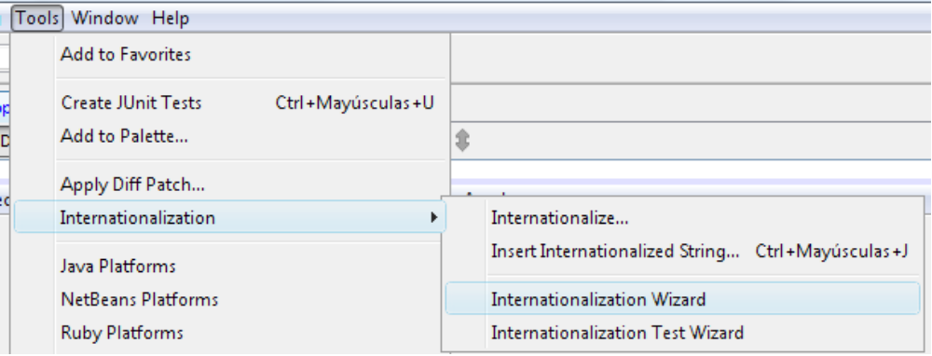Figura 8: Primer paso del asistente de Netbeans 6.1 para la internacionalización
Esto nos conduce a la pantalla de la Figura 9 donde tendremos que añadir todas las clases que se quiera internacionalizar.

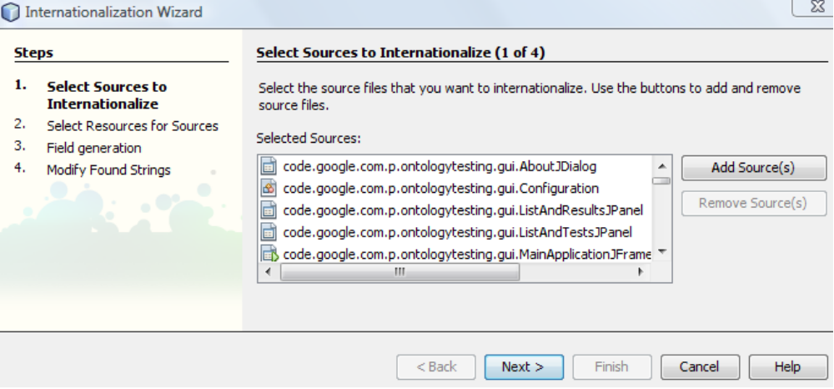Figura 9: Selección de las clases a internacionalizar
Si avanzamos al siguiente paso se pedirá que se selecciones los recursos en el código dónde se generará el archivo de internacionalización. Si se selecciona “Select All” se abrirá una pequeña pantalla de navegación por el proyecto para que seleccionemos donde guardar el archivo. En nuestro caso se ha creado una carpeta llamada “Spanish” (ver Figura 10).

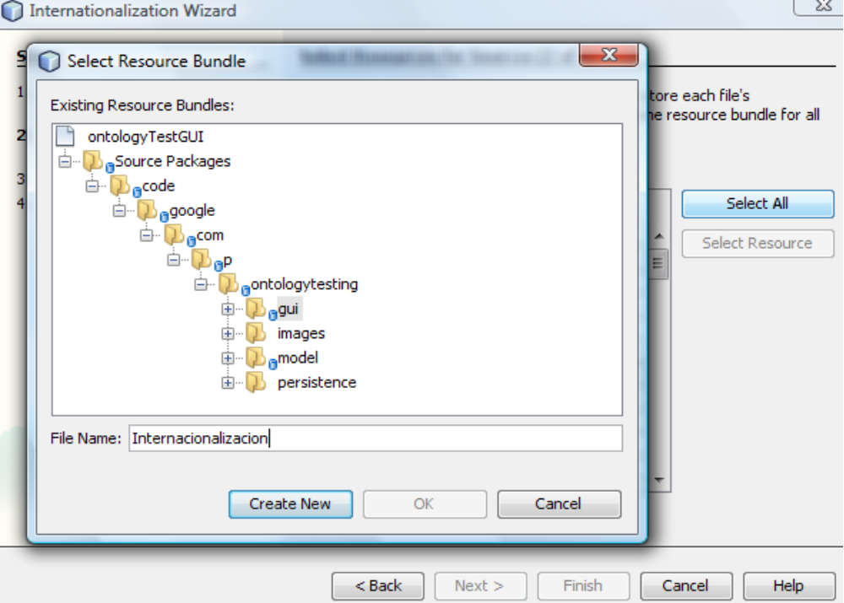Figura 10: Detalle del proceso de internacionalización
En el último paso se pedirá, para cada clase que se haya indicado que se quiere internacionalizar, qué cadenas de caracteres concretas se desean internacionalizar. Se tendrán que seleccionar/deseleccionar las que interesen (ver Figura 11). Tras completar este proceso y darle a finalizar, Netbeans habrá creado un archivo llamado internacionalizacion.properties con todas las cadenas de caracteres que se hayan seleccionado en el paso cuatro del asistente, y habrá sustituido en el código fuente, donde aparecen dichas cadenas, por un recurso del tipo: java.util.ResourceBundle.getBundle("code/google/com/p/ontologytesting/gui/Spanish").Éste será sustituido por el que aparece en el Código Fuente 25, para que se cargue desde el archivo de propiedades.

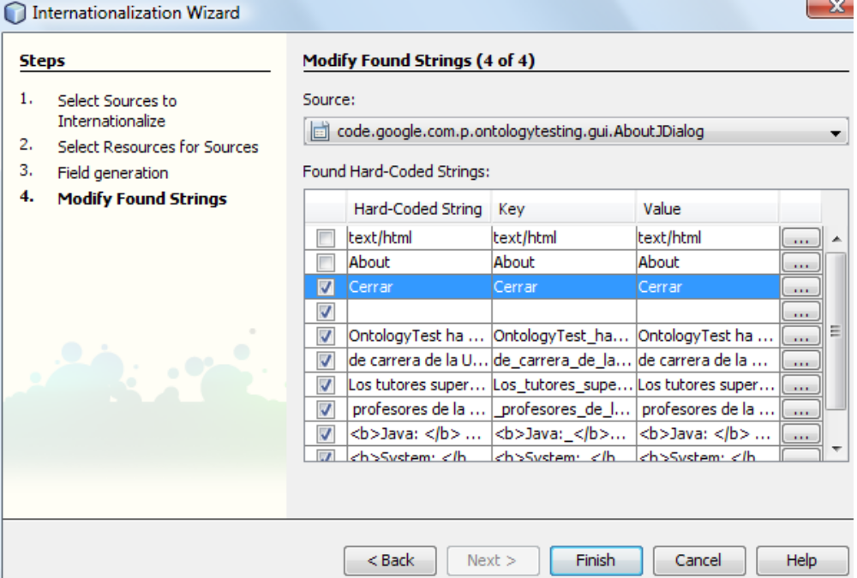Figura 11: Último paso del proceso de internacionalización
El siguiente paso es copiar el archivo Spanish.properties y renombrar la copia, modificando el contenido al inglés. Por ejemplo, se tendrán dos archivos, un Spanish.properties (ver ) y otro llamado EnglishUk.properties ( ver Figura 13).

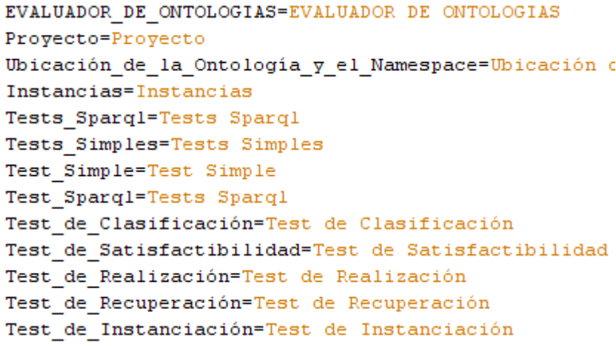Figura 12: Detalle del archivo Spanish.properties
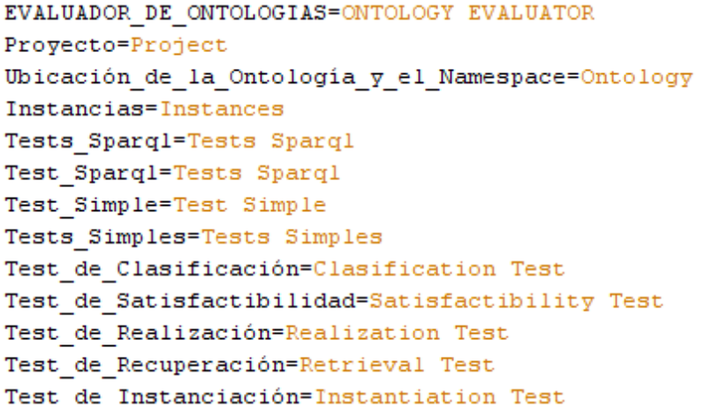Figura 13: Detalle del archivo EnglishUk.properties

En el caso de esta aplicación, el recurso creado por defecto (java.util.ResourceBundle.getBundle("code/google/com/p/ontologytesting/gui/Spanish) ha sido modificado para que sea cargado del archivo de propiedades, y así seleccionar un idioma u otro dependiendo de las preferencias del usuario. Cuando el usuario seleccione el idioma en la aplicación, éste se almacenará en el archivo de propiedades con el nombre de IDIOMA:
IDIOMA=code.google.com.p.ontologytesting.gui.internacionalization.EnglishGB

La próxima vez que se arranque la aplicación, todas las cadenas de caracteres internacionalizadas se leerán a través de la línea del Código Fuente 25.

- java.util.ResourceBundle.getBundle(Configuration.getPropiedades().getProperty("IDIOMA"),new Locale(Configuration.getPropiedades().getProperty("LOCALE"))).getString("Guardar");
Código Fuente 24. Detalle de la carga del idioma desde el archivo de propiedades.

También se ha añadido al archivo de propiedades la propiedad LOCALE, para que todas las cadenas de caracteres pertenecientes a la API de Java también se traduzcan a un idioma u otro. La propiedad LOCALE será “es” en el caso del español o “uk” en el caso del inglés.

